- 决策树案例及主要内容
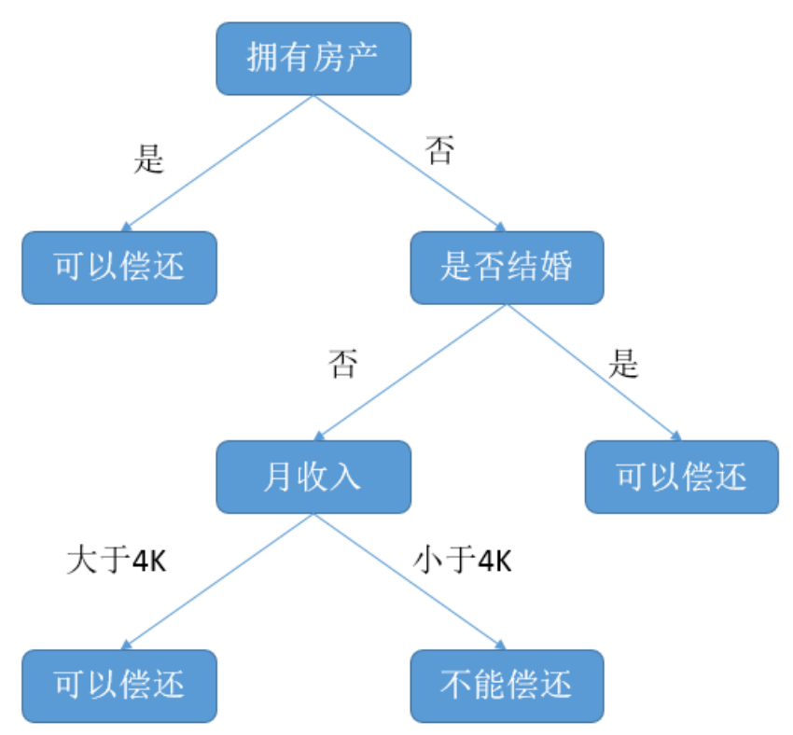
图 1. 决策树案例图
图 1 是一棵结构简单的决策树，用于预测贷款用户是否具有偿还贷款的能力。

构造决策树的关键步骤是分裂属性。所谓分裂属性就是在某个节点处按照某一特征属性的不同划分构造不同的分支，其目标是让各个分裂子集尽可能地“纯”。尽可能“纯”就是尽量让一个分裂子集中待分类项属于同一类别。

构造决策树的关键性内容是进行属性选择度量，属性选择度量是一种选择分裂准则，是将给定的类标记的训练集合的数据划分D“最好”地分成个体类的启发式方法，它决定了拓扑结构及分裂点split_point的选择。

属性选择度量算法有很多, 后面介绍ID3和C4.5两种常用算法

- 量化纯度
Gini不纯度：
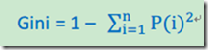
熵（Entropy）
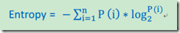
错误率
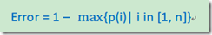
上面的三个公式均是值越大，表示越 “不纯”，越小表示越“纯”。三种公式只需要取一种即可，实践证明三种公式的选择对最终分类准确率的影响并不大，一般使用熵公式
信息的定义为：如果待分类的事务可能划分在多个分类之中，则符号x_{i}的信息定义为-log₂p(x_{i})，其中p(x_{i})是选择该分类的概率，显然p越小值越大。熵定义为信息的期望值.

纯度差，也称为信息增益（Information Gain），公式如下：
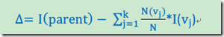
其中，I代表不纯度（也就是上面三个公式的任意一种），K代表分割的节点数，一般K = 2。v_{j}表示子节点中的记录数目。上面公式实际上就是当前节点的不纯度减去子节点不纯度的加权平均数（也就是子节点不纯度的期望），权重由子节点记录数与当前节点记录数的比例决定。
- ID3算法
ID3算法的核心思想就是以信息增益度量属性选择，选择分裂后信息增益最大的属性进行分裂。下面先定义几个要用到的概念。
设D为用类别对训练元组进行的划分，则D的熵（entropy）表示为：
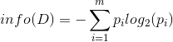
其中pi表示第i个类别在整个训练元组中出现的概率，可以用属于此类别元素的数量除以训练元组元素总数量作为估计。熵的实际意义表示是D中元组的类标号所需要的平均信息量。
现在我们假设将训练元组D按属性A进行划分，则A对D划分的期望信息为：
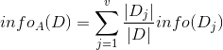
而信息增益即为两者的差值：
ID3算法就是在每次需要分裂时，计算每个属性的增益率，然后选择增益率最大的属性进行分裂。

ID3算法的缺点：偏向于多值属性，例如，如果存在唯一标识属性ID，则ID3会选择它作为分裂属性，这样虽然使得划分充分纯净，但这种划分对分类几乎毫无用处。

- C4.5算法
C4.5使用增益率（gain ratio），试图解决ID3算法的缺点。
C4.5算法首先定义了“分裂信息”，其定义可以表示成：
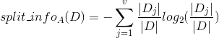
其中各符号意义与ID3算法相同，然后，增益率被定义为：
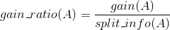
C4.5选择具有最大增益率的属性作为分裂属性。

